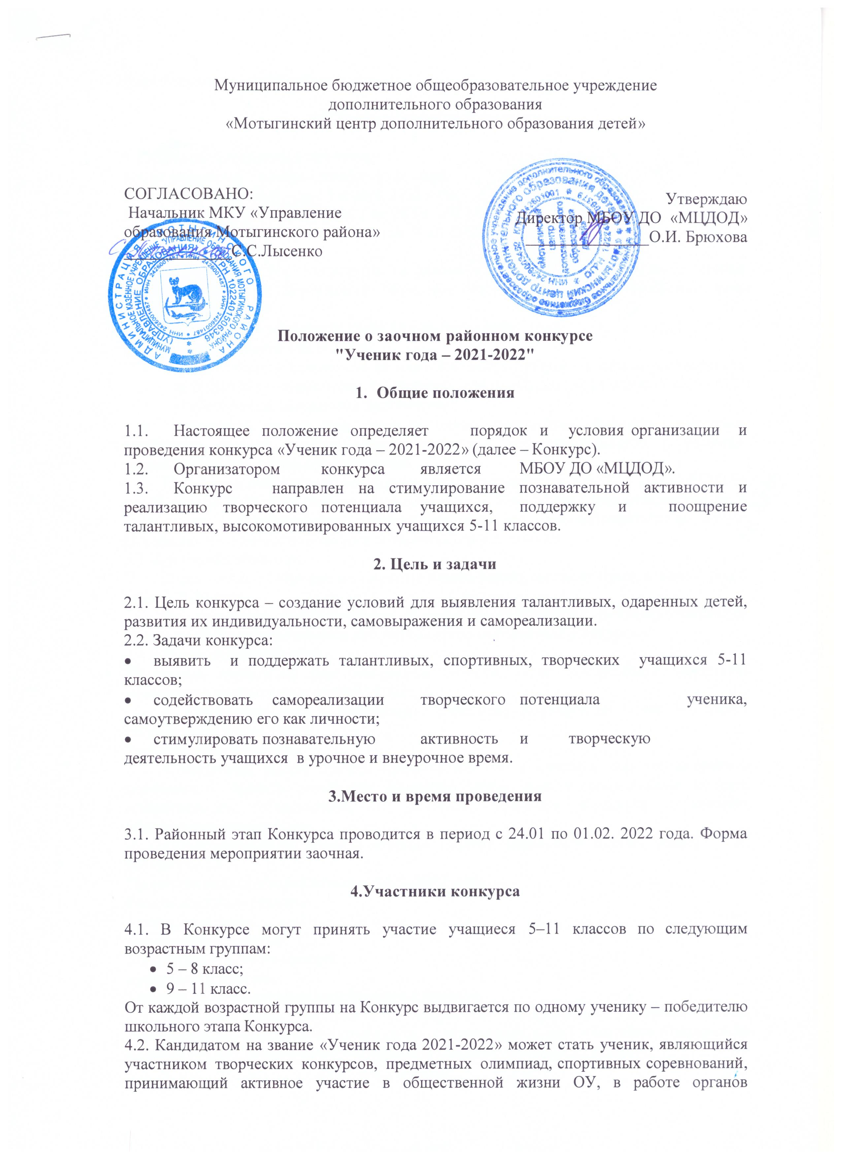Муниципальное бюджетное общеобразовательное учреждение
дополнительного образования
«Мотыгинский центр дополнительного образования детей»

СОГЛАСОВАНО:  Начальник МКУ «Управление  образования Мотыгинского района»  _____________С.С.Лысенко | Утверждаю  Директор МБОУ ДО «МЦДОД» _______________О.И. Брюхова

ученического самоуправления и т.д.

5.Порядок проведения конкурса

5.1.Конкурс проводится в три этапа:
1 этап школьный – ноябрь- декабрь 2021 года;
2 этап дистанционный – до 15 января 2022 года;
3 этап районный заочный – с 24.01 по 28.01 2022 года
Заседание комиссии, подведение итогов 31.01.2022 -01.02.2022г.
5.2. Школьный этап.
Проводится отбор кандидатов на звание «Ученик года 2021-2022» по итогам учебных и личных достижений обучающегося на основании Портфолио. (см. Приложение 1.)
Портфолио должно содержать сведения за последние 2 года.
Критерии определения кандидатов:
- средний балл успеваемости не ниже 4,0 балла (приложить табель успеваемости за 2020-2021учебные года, 1,2 четверть или полугодие(10,11 классы) 2021- 2022 учебного года, заверенный директором);
- победитель, призер или участник очных предметных олимпиад, конкурсов различных уровней (в том числе, творческих, исследовательских), спортивных соревнований, конференций, фестивалей.
Портфолио победителей школьного этапа направляются в МБОУ ДО «МЦДОД» до 15 января 2022 года согласно Приложению 1. Портфолио, предоставленные не в срок и не соответствующие требованиям конкурса, рассматриваться не будут. Портфолио по окончании Конкурса возвращаются участникам.
5.3. Дистанционный этап.
Для участия в Конкурсе необходимо подать заявку согласно Приложению 2 до 15 января 2022 года.
На основании представленных Портфолио составляется рейтинг участников Конкурса. Рейтинг учитывается при определении победителей Конкурса.
5.4.Районный заочный этап.
Программа проведения (все материалы (снятые видео выступлений учащихся) необходимо предоставить до 28.01.2022г.):
1. Самопрезентация – выступление участника Конкурса не более 3-х минут (любые виды презентаций).
2. «Социальный проект».
Социальный проект должен представлять собой описание одного авторского социального проекта участника Конкурса, либо одного социального проекта общественного объединения, в котором участник Конкурса принимает непосредственное участие.
Объем работы не более 5 страниц (шрифт Times New Roman, размер - 14, интервал - 1,5).
Проект должен реализовываться в 2021-2022 году.
Работа должна содержать:
- титульный лист;
- содержание проекта;
- описательную часть проекта;
- результаты проекта;
- ссылки на размещённую информацию о проекте.
3. «Все умею, все могу» – творческое выступление (например, песня, стихотворение, танец, организация игры, мастер-класс и др.) участника Конкурса не более 3-х минут (приветствуется группа поддержки не более 5 человек)

6. Критерии оценивания районного этапа
6.1. Самопрезентация: (см. приложение 3)
- Соответствие регламенту;
- Внешний вид;
- Культура поведения;
- Креативность самопрезентации;
- Полнота освещения своих достижений;
- Логичность изложения материала;
- Артистизм.
6.2. Проектная работа: (см. приложение 3)
- Соответствие требований к оформлению;
- Грамотность,
- Наличие в описании социального проекта иллюстраций работы в виде фото/видео материалов;
- Оригинальность;
- Значимость социального проекта;
6.3. «Все умею, все могу» (см. приложение 3)
- Соответствие регламенту;
- Внешний вид участника Конкурса;
- Взаимодействие с аудиторией;
- Артистизм.

7. Состав жюри Конкурса

7.1. В состав жюри входят представители Муниципального казенного учреждения «Управление образования Мотыгинского района», представитель администрации Мотыгинского района, МБОУ ДО «Мотыгинский центр дополнительного образования детей», представитель МБУ Молодежного центра Мотыгинского района, представитель Муниципального бюджетного учреждения культуры Межпоселенческая клубная система Мотыгинского района, представитель Муниципального бюджетного учреждения «Мотыгинский районный драматический театр», представитель Муниципального бюджетного учреждения дополнительного образования «Мотыгинская детская музыкальная школа».
7.2. Жюри в соответствии с критериями оценивает участников Конкурса, оформляет протокол проведения Конкурса и определяет победителей и номинантов Конкурса.

8. Подведение итогов и награждение победителей

8.1. При подведении итогов результаты всех этапов Конкурса ссумируются.
8.2.Учащиеся, занявшие I, II, III место награждаются грамотами и подарками.
8.3.Жюри вправе принять решение о награждении участников Конкурса по следующим номинациям:
- «Лучшая творческая презентация» - успехи, проявленные в различных видах творческой деятельности,
- «Мастер спорта» - успехи в изучении физической культуры и ОБЖ, результативность состязаний,
- «Я - лидер» - высокий рейтинг учебной, интеллектуальной, творческой и общественной деятельности,
- «Самый активный ученик» - проведения социально-значимой акции или проекта, в котором ученик уже участвовал или принимает участие на данный момент.
- «Приз зрительских симпатий».
8.4.Участникам, не занявшим призовых мест и не вошедшим в представленные номинации, вручаются дипломы за участие.

9. Финансирование Конкурса

9.1.Награждение победителей Конкурса осуществляется за счет средств МБОУ ДО «МЦДОД».

10. Координаторы

10.1.Координатором Конкурса является методист МБОУ ДО «МЦДОД»
Шишкова Татьяна Сергеевна. Все вопросы можно задать по телефону 8(39141)22-2-68.
Приложение 2

Заявка на участие в заочном районном этапе Конкурса
МБОУ _____________________ СОШ

№ | ФИО участника | Класс | Форма и тема самопрезентации | Тема социального проекта | Содержание творческого выступления | Руководитель
Песня «Название»
Танцевальный номер «Название»
Стихотворение «Название»
И т.д.

Приложение 1

Портфолио участника

В таблицу вносятся сведения об участии конкурсанта в творческих конкурсах, предметных олимпиадах, спортивных соревнованиях. К таблице обязательно должны быть приложены копии или сканы наградных документов.
№ | Название конкурса, олимпиады и т.д. | Школьный уровень (кол-во баллов) |  |  | Районный уровень (кол-во баллов) |  |  |  | Краевой уровень (кол-во баллов) |  |  |  | Всероссийский уровень (кол-во баллолв)
 |  | Победитель | Призер | Участник | Победитель | Призер | Участник |  | Победитель | Призер | Участник |  | Победитель | Призер |  | Участник
 |  | 4 балла | 3 балла | 2 балла | 6 баллов | 5 баллов | 4 балла |  | 8 баллов | 7 баллов | 6 баллов |  | 10 баллов | 9 баллов |  | 8 баллов
1
2
3
Всего баллов:

Приложение 3
Оценочный лист районного конкурса «Ученик года – 2021-2022»
Номинация «Самопрезентация»
№ п/п | ФИО участника, ОУ | Полнота освещения своих достижений  0 - 5 баллов | Внешний вид, культура поведения  0 - 2 баллов | Креативность  0 - 5 баллов | Артистизм  0 - 5 баллов | Логичность изложения материала  0 - 5 баллов | Соответствие регламенту регламент (не более 3-х минут)  0 - 1 баллов | Общий балл (max= 23 балла)

Номинация «Социальный проект»
№ п/п | ФИО участника, ОУ | Соответствие требований к оформлению;  (0-1баллов) | Грамотность; (0-5 баллов) | Наличие в описании социального проекта иллюстраций работы в виде фото/видео материалов;  ( 0-5 баллов) | Оригинальность;  ( 0-5 баллов) | Значимость социального проекта;  ( 0-5 баллов) | Результативность социального проекта;  ( 0-5 баллов) | Общий балл (max=26 баллов)

Номинация «Все умею, все могу»
№ п/п | ФИО участника, ОУ | Внешний вид, культура поведения  0 - 2 балл | Артистизм (выразительность, умение преподнести исполняемое произведение), сценичность  0 - 5 баллов | Взаимодействие с аудиторией  0 - 5 балла | Соответствие регламенту (не более 3 минут)  0 – 1 балл | Общий балл (max= 13 баллов) | Всего баллов | Место

